การสร้างวัฒนธรรม No Gift Policy

เมื่อวันที่ 15 พฤศจิกายน 2566 นายกองค์การบริหารส่วนตำบลหานโพธิ์ ได้ประกาศนโยบายต่อ
ที่ประชุมสภาองค์การบริหารส่วนตำบลหานโพธิ์โดยประกาศว่าผู้บริหาร และพนักงานส่วนตำบลทุกคนจะไม่รับของขวัญและของกำนัลทุกชนิด ในขณะ ก่อน และหลังการปฏิบัติหน้าที่ ที่จะส่งผลให้เกิดการทุจริตและประพฤติมิชอบ
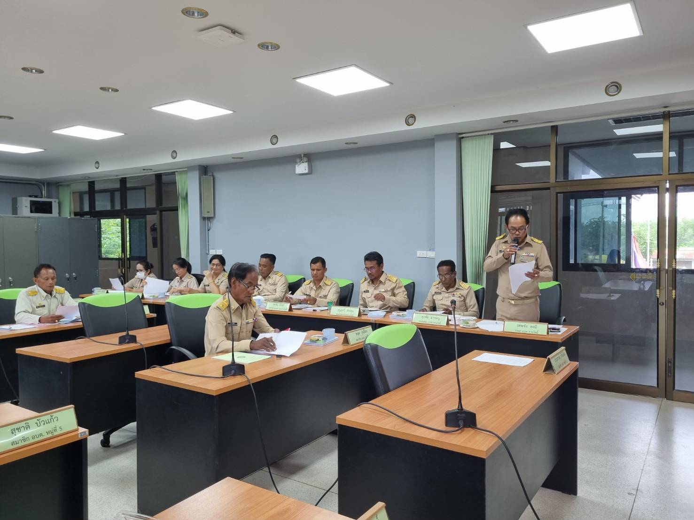

พร้อมนี้หลังการประชุมสภาองค์การบริหารส่วนตำบลหานโพธิ์นายกองค์การบริหารส่วนตำบล ได้มอบนโยบาย No Gift Policy แก่พนักงานส่วนตำบลและร่วมแสดงออกเชิงสัญลักษณ์ การต่อต้านการทุจริต
